Regulamin IX PoWIATOWEGO Konkursu historycznego :

„Kampania wrześniowa 1939.

Polska i Polacy pod Okupacją niemiecką i sowiecką”

dla uczniów szkół podstawowych klas VI-VIII

1. Organizator:
Szkoła podstawowa nr 2 i Szkoła Muzyczna I Stopnia w Miliczu

2. Celem konkursu jest:
- budzenie zainteresowań dorobkiem minionych pokoleń, oraz rozwijanie indywidualnych uzdolnień uczniów,
- popularyzowanie tematyki historycznej wśród młodzieży,
- podnoszenie poziomu wiedzy historycznej, pobudzanie twórczego myślenia,
- pogłębianie i umacnianie postawy patriotyzmu, otwieranie się na świat zewnętrzny
i jego różnorodny dorobek cywilizacyjno-społeczny i polityczny,
- rozwijanie umiejętności dostrzegania złożoności związków przyczynowo - skutkowych,
- uczenie wzajemnego poszanowania się różnych narodów.
- uświadamianie młodzieży, że znajomość historii pozwala lepiej zrozumieć współczesny świat i relacje międzynarodowe,
- kształtowanie u uczniów analitycznej oraz krytyczno-kreatywnej postawy oglądu świata,
- wprowadzenie uczniów w świat uniwersalnych wartości społeczno -cywilizacyjnych, które pozwoliły minionym pokoleniom Polaków znaleźć miejsce ich - Ojczyźnie
w rodzinie narodowych krajów Europy,
- wzbogacanie i doskonalenie form pracy z uczniami zdolnymi.

- Organizacja Konkursu:
1. W konkursie biorą udział zespoły 2-osobowe.
2. Ze strony gości mogą wziąć udział do czerech zespołów 2-osobowe.
3. Organizator zastrzega sobie prawo do wystawienia do czterech zespołów 2-osobowych do w/w konkursu.
Konkurs przeznaczony jest dla uczniów starszych klas szkół podstawowych powiatu milickiego szczególnie zainteresowanych historią wykazujących się na wszystkich etapach umiejętnościami i wiedzą wynikającą z Podstawy Programowej kształcenia ogólnego z historii dla szkół podstawowych zawartą w podręcznikach do historii, zeszytach ćwiczeń i atlasach historycznych wydawnictw zatwierdzonych przez MENiS, stron internetowych oraz poszerzoną o wskazaną literaturę.
Uczniowie zakwalifikowani do etapu powiatowego zobowiązani są również do zapoznania się z literaturą uzupełniającą związaną z dziejami państwa polskiego w XX wieku
Konkurs Historyczny jest dwustopniowy:
I etap szkolny – odbędzie się w terminie ustalonym przez poszczególne szkoły. Eliminacje szkolne odbywają się w oparciu na zadaniach opracowanych o literaturę dot. tytułowych postaci oraz wydarzeń związanych z tematyką konkursu.

Przykładowe pytania:
1 .09.39r. o godz. 4:43 w dzienniku pokładowym niemieckiego pancernika szkolnego, który zdradziecko zaatakował polską placówkę, zapisano:
- „Okręt idzie do ataku na Westerplatte”.
- „Okręt idzie na dno”.
- Okręt wypływa z Westerplatte”.
- Okręt idzie do ataku na Hel”.
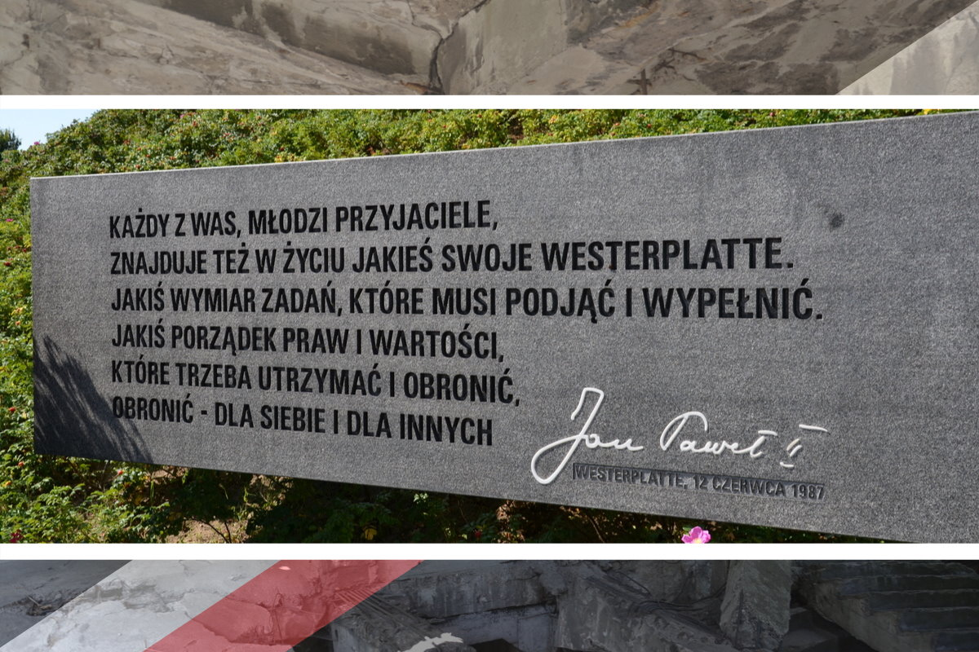

Podając się za Tomasza Serafińskiego - ukrywającego się żołnierza polskiego - został wywieziony do obozu Auschwitz. 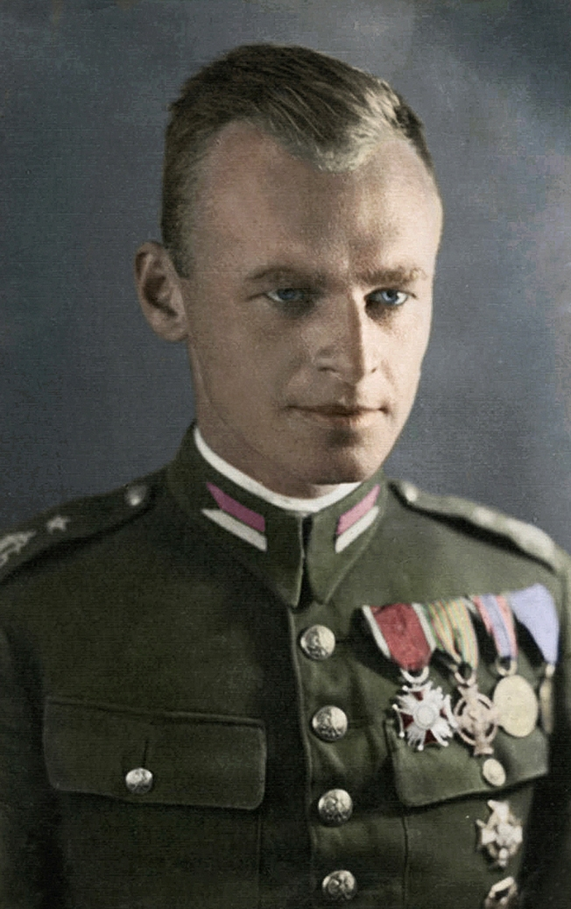
A. Pilecki B. Łupaszko C. Rowecki-Grot d. Rowecki

Wzdłuż jakiej rzeki w 1940 r. przebiegała granica pomiędzy niemiecką III Rzeszą i ZSRR? (patrz mapka)
a. Wisła B. Odra C. Bug D. Warta
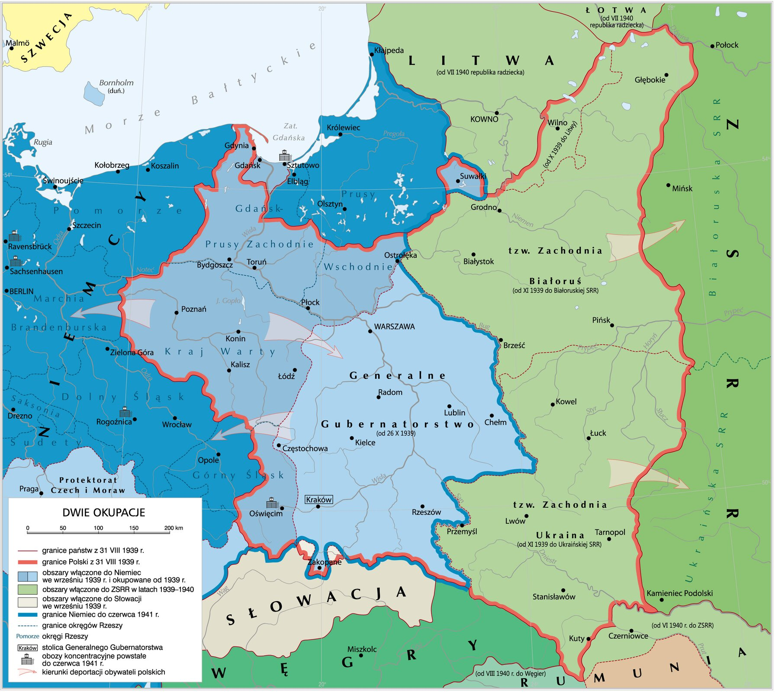

- Do etapu powiatowego zostaną zakwalifikowane max. 2 zespoły szkolne które uzyskały największe liczby punktów.
Informacje wraz z listą uczniów zakwalifikowanych do II etapu Szkolne Komisje przesyłają do 30.03.2022 r. na adres;
dwojka@sp2milicz.pl lub wbsp2@op.pl

II etap powiatowy odbędzie się w terminie ustalonym przez organizatora, czyli Szkołę Podstawową nr 2 w Miliczu 14.04.2022r. o godzinie 9.00 , I Piętro sala 37.

Uczestnicy etapu powiatowego rozwiązują zadania w oparciu o literaturę obowiązkową w formie:
- testu na tablicy interaktywnej za pomocą pilota
- Niestawienie się zespołów na zawody, punktualnie w dniu przeprowadzenia konkursu oznacza rezygnację z udziału w konkursie.

Wyniki zwycięzców z etapu konkursu powiatowego zostaną ogłoszone
na stronie internetowej Szkoły Podstawowej nr 2 w Miliczu oraz w mediach. Dla zwycięzców przewidziane są nagrody.

- Literatura obowiązkowa i strony WWW:

1. Podręcznik GWO Historia klasa 8, (lub innych Wydawnictw w których rozdziały poświęcone są II wojnie światowej oraz Polski i Polaków pod okupacją )

2. Szkoła Podstawowa. Atlas historyczny. Od starożytności do współczesności. Współczesność, rozdz. II wojna światowa (wyd. Nowa era)

- Strony internetowe:

https://encyklopedia.pwn.pl/haslo/kampania-wrzesniowa;3919678.html

https://encyklopedia.pwn.pl/haslo/okupacja-sowiecka-ziem-polskich;3950665.html

https://encyklopedia.pwn.pl/haslo/zbrodnie-hitlerowskie-w-Polsce;4000839.html

https://dzieje.pl/aktualnosci/ii-wojna-swiatowa-kampania-wrzesniowa

https://ww2.pl/kampania-wrzesniowa-1939/

https://epodreczniki.pl/a/kampania-wrzesniowa/D2sACzXFF

https://epodreczniki.pl/a/polska-pod-dwiema-okupacjami/D12UBq0jG

https://dzieje.pl/postacie/witold-pilecki-1901-1948

https://dzieje.pl/aktualnosci/rocznica-zamordowania-ulmow-i-ukrywanych-przez-nich-zydow

Opracował Wojciech Wróblewski

Organizator zastrzega sobie zmianę terminu nie później niż na 7 dni przed pierwotnym terminem

